PLAN INSTITUCIONAL DE CAPACITACIÓN PIC- UAERMV 2025

Bogotá, D.C. enero de 2025

Contenido
1. JUSTIFICACIÓN 6
2. OBJETIVOS 7
2.1 Objetivo Estratégico 7
2.2 Objetivos de gestión 7
3. ALCANCE 7
4. MARCO LEGAL 8
4.1 Principios Rectores 8
4.1.1 Principios Rectores 8
4.2 Normatividad Aplicable 9
5. LINEAMIENTOS CONCEPTUALES Y PEDAGÓGICOS 11
5.1 Marco Conceptual 11
6. METODOLOGÍA 12
6.1 DIAGNÓSTICO DE NECESIDADES DE APRENDIZAJE ORGANIZACIONAL (DNAO) 13
6.1.1 Plataforma estratégica de la entidad 13
6.1.2 Lineamientos de la Política de Gestión Estratégica del Talento Humano - PGETH- del MIPG. 14
6.1.3 Recolección de necesidades de aprendizaje individual y colectivo: 14
6.1.4 Caracterización de la Población 14
2.1. Análisis de retiro de Servidores Públicos presentados durante la vigencia 2024. 20
5.2. FORMULACIÓN DEL PIC 21
5.2.1. Ejes Temáticos para la Formulación del PIC 2025 21
5.2.1.1. Eje 1: Paz total, memoria y Derechos Humanos 22
5.2.1.2. Eje 2: Territorio, vida y ambiente 23
5.2.1.3. Eje 3: Mujeres, Inclusión y diversidad 24
5.2.1.4. Eje 4: Transformación digital y Cibercultura 25
5.2.1.5. Eje 5: Probidad, Ética e Identidad de lo Público 26
5.2.1.6. Eje 6: Habilidades y Competencias 27
7. ALCANCE - SERVIDORES PÚBLICOS BENEFICIARIOS 28
8. MODALIDADES DE CAPACITACIÓN 28
7.1. Modalidad Presencial: 29
7.3. Modalidad Mixta: 30
8. EJECUCIÓN 30
8.1. Programas de aprendizaje 30
8.1.1. Inducción - Reinducción 31
8.1.2. Entrenamiento en puesto de trabajo 31
8.1.3. Programa de Bilingüismo 32
8.1.4. Entornos enseñar-aprender 32
8.1.5. Formación de Directivo Públicos 32
9. SEGUIMIENTO Y EVALUACIÓN 33
9.1. Indicadores 33
8.1 Adopción del plan institucional de capacitación Vigencia 2025 33
8.2 Divulgación plan Institucional de Capacitación Vigencia 2025. 33
10.1. Ejecución del Plan Institucional de Capacitación 2025. 34
11. PRESUPUESTO 34
12. CRONOGRAMA 35

Ilustraciones
Ilustración 1 - Principios Rectores Artículo 6, Decreto Ley No. 1567 de 1998 8
Ilustración 2 - Etapas formulación Plan Institucional de Capacitación 13
Ilustración 3 - Distribución por Género –Servidores Públicos – UAERMV 15
Ilustración 4 - Número de Servidores Públicos por Grupo Etario 16
Ilustración 5 - Máximo Nivel Formación Servidores Públicos UAERMV 18
Ilustración 7 - Servidores Públicos – UAERMV - pertenecientes a un sindicato 21
Ilustración 9 - Ejes temáticos formulación Plan Institucional de Capacitación 23
Ilustración 10 - Temáticas sugeridas del Eje 1: Paz total, memoria y Derechos Humanos 24
Ilustración 11 - Temáticas sugeridas del Eje 2: Territorio, vida y ambiente 25
Ilustración 12 - Temáticas sugeridas del Eje 3: Mujeres, Inclusión y diversidad 26
Ilustración 13 -Temáticas sugeridas del Eje 4 Transformación digital y Cibercultura 27
Ilustración 14 - Temáticas sugeridas del Eje 5: Probidad, Ética e Identidad de lo Público 28
Ilustración 15 - Temáticas sugeridas del Eje 6: Habilidades y Competencias 29

CONTENIDO DE TABLAS

Tabla 1 - Servidores Públicos – UAERMV - Causales de renuncia vigencia 2024 21
Tabla 2 - Cronograma actividades vigencia 2025 35

Equipo Directivo

Pedro Orlando Molano Pérez Director General (E)
Rosita Esther Barrios Figueroa Secretaria General
Carlos Arturo Vanegas Hernández Gerente Administrativo y Financiero

Equipo Técnico

Carlos Enrique Camelo Castillo Profesional Especializado – SG – GAF-PGTH
Nayibe Rocío González Cortés Profesional Universitario – SG – GAF-PGTH
Natali Páez Castellanos Contratista – SG – GAF-PGTH
Jeniffer García Ávila Contratista – SG – GAF-PGTH
Martha Liliana Serje Ortega Contratista – SG – GAF-PGTH

Comisión de Personal Período 2023 – 2025

Carlos Arturo Vanegas Hernández (Principal) Representante de la Administración
Gerente Administrativo y Financiero
Mónica Johanna Hernández Peraza (Principal) Representante de la Administración
Gerente de Contratación
Rafael Antonio Uribe Echeverri (Suplente) Representante de la Administración
Jefe Oficina Jurídica
Edgar Alonso Forero Castro (Suplente) Representante de la Administración
Jefe Oficina Asesora de Planeación

Leonel Pinzón Reyes (Principal) Representante de los Empleados
Sandra Viviana Gutiérrez Mendoza (Principal) Representante de los empleados
Carlos Ciro Asprilla Cruz (Suplente) Representante de los empleados
José Gabriel Guerra Almendrales (Suplente) Representante de los empleados

Rosita Esther Barrios Figueroa Secretaria Técnica
Carlos Enrique Camelo Castillo Apoyo Secretaría Técnica

JUSTIFICACIÓN

La Unidad Administrativa Especial de Rehabilitación y Mantenimiento Vial UAERMV, conforme con las disposiciones legales sobre la materia, los lineamientos establecidos por el Departamento Administrativo de la Función Pública - DAFP, el Departamento Administrativo del Servicio Civil Distrital – DASCD, y la Escuela Superior de Administración Pública -ESAP, y en especial Manual Operativo del Modelo Integrado de Planeación y Gestión MIPG, el cual concibe al talento humano como el activo más importante con el que cuentan las entidades, considera imprescindible crear estrategias que permitan la transferencia y adquisición de conocimientos al servidor público a través de actividades de capacitación, inducción y reinducción enmarcadas en el Plan Institucional de Capacitación (PIC), que contribuyan en el fortalecimiento sus competencias y habilidades, no solo para la optimización de los procesos y servicios de la entidad, sino también para el desarrollo de los servidores, la generación de conocimiento, innovación y generando valor a la ciudadanía, a través de un equipo humano comprometido y competente.
Teniendo como referencia el Plan Nacional de Formación y Capacitación 2023-2030, el cual contempla “que la capacitación y la formación constituyen los pilares de aprendizaje para dinamizar los procesos e innovación en el Estado, así como promover una cultura organizacional del aprendizaje orientada a resolver las problemáticas y necesidades, con el aprovechamiento de la capacidad y activos intangibles como el conocimiento, generando que las entidades aprenden, evolucionan, innovan y mantienen un desempeño óptimo”, por cuanto en el presente plan se abordonaran las dimensiones del (Saber- Saber), las habilidades (Saber – Hacer) y las actitudes (saber-Ser) de los servidores públicos adscritos a la UAERMV, con el fin de abarcar su aprendizaje continuo en el marco de las competencias básicas o esenciales, específicas y comportamentales para el desempeño integral.
La Elaboración del PIC responde a una construcción participativa, en donde se tuvieron en cuenta los diferentes insumos de información que procuran abarcar todos los frentes para responder a las necesidades tanto de los servidores como de la unidad, tales como la encuesta de necesidades de servidores públicos y el diagnóstico de necesidades de formación de las diferentes dependencias adscritas a la UAERMV.
A su vez, el presente plan se diseñó de manera incluyente, sin considerar el grupo étnico, género, discapacidad, edad, orientación sexual, política, religiosa o filosófica de los servidores, de tal forma que se promueva la diversidad, la igualdad y la participación, promoviendo el desarrollo organizacional y la realización personal de los servidores de la UAERMV.

OBJETIVOS

Objetivo Estratégico
Implementar el Plan Institucional de Capacitación de la UAERMV para la vigencia 2025, contribuyendo de manera integral en el aprendizaje continuo de los servidores públicos, a través de actividades de formación, capacitación y entrenamiento, orientadas al fortalecimiento de conocimientos, habilidades y competencias tanto individuales como organizacionales promoviendo así una cultura organizacional centrada en la innovación, la transparencia, la ética y el valor de lo público y la eficiencia en la prestación de los servicios a la ciudadanía.

Objetivos de gestión

Contribuir al cumplimiento de la misión institucional y la mejor prestación de servicios a la ciudadanía.
- Promover el desarrollo integral del talento humano, a nivel individual y colectivo, buscando mayor coordinación institucional y el afianzamiento de la ética en el servicio público.
- Elevar el nivel de compromiso de los empleados con respecto a las políticas, los planes, los programas, los proyectos y los objetivos del Estado y de sus respectivas entidades.
- Fortalecer la capacidad, tanto individual como colectiva, de aportar conocimientos, habilidades y actitudes para el mejor desempeño laboral y para el logro de los objetivos institucionales.
- Facilitar la preparación pertinente de los empleados con el fin de elevar sus niveles de satisfacción personal y laboral, así como de incrementar sus posibilidades de ascenso dentro de la carrera administrativa.
- Contribuir al desarrollo de las competencias de los servidores públicos de la unidad, en el marco de las dimensiones del saber, del hacer y del ser, para promover su desempeño laboral y favorecer su crecimiento personal.

ALCANCE
Los beneficiarios del Plan de Capacitación 2025 son los servidores públicos de carrera administrativa y de libre nombramiento y remoción de la Unidad Administrativa Especial de Rehabilitación y Mantenimiento Vial - UAERMV.
Así mismo y, conforme a las disposiciones presupuestales se beneficiarán los demás servidores públicos de la entidad, de conformidad con el literal g del artículo tercero de la Ley 1960 de 2019 que establece lo siguiente: “(...) g) profesionalización del servidor público. Los servidores públicos, independientemente de su tipo de vinculación con el Estado, podrán acceder a los programas de capacitación y bienestar que adelante la entidad, atendiendo a las necesidades y al presupuesto asignado. En todo caso, si el presupuesto es insuficiente se dará prioridad a los empleados con derechos de carrera administrativa (...)”. De esta manera, en lo relativo a las actividades del programa de bienestar, son beneficiarios también los empleos públicos de libre nombramiento y remoción, trabajadores oficiales, empleados vinculados de forma provisional, de periodo fijo y temporales sujeto a disponibilidad del presupuesto.

MARCO LEGAL

Principios Rectores

Principios Rectores
Ilustración 1 - Principios Rectores Artículo 6, Decreto Ley No. 1567 de 1998
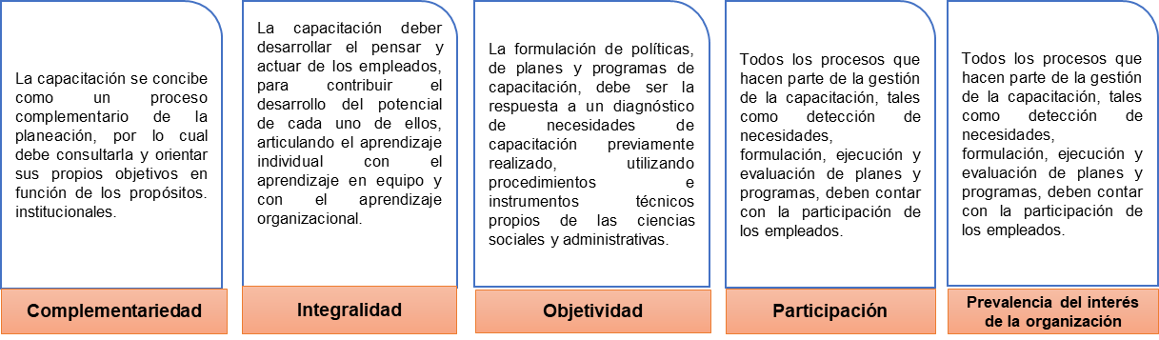
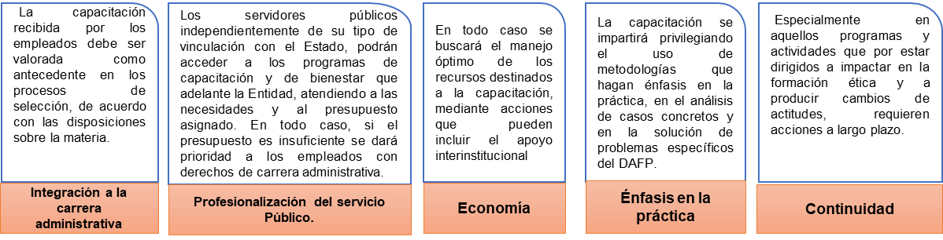
Fuente: 1 - Decreto Ley No. 1567 de 1998

Normatividad Aplicable
Constitución Política de Colombia de 1991
- Artículo 53 de la constitución Política dispone: la ley correspondiente tendrá en cuenta por lo menos los siguientes principios mínimos fundamentales igualdad de oportunidades para los trabajadores; remuneración mínima vital y móvil, proporcional a la cantidad y irrenunciabilidad a los beneficios mínimos establecidos en normas laborales; facultades para transigir y conciliar sobre los derechos inciertos y discutibles; situación más favorable al trabajador en caso de duda en la aplicación e interpretación de las fuentes formales de derecho; primacía de la realidad sobre formalidades establecidas por los sujetos de las relaciones laborales; garantía a la seguridad social, la capacitación, el adiestramiento y el descanso y el descanso necesario; protección especial a la mujer, a la maternidad y al trabajador menor de edad.
- Artículo 54 dispone: “Es obligación del Estado y de los empleadores ofrecer formación y habilitación profesional y técnica a quienes lo requieran. (...)”.
http://www.alcaldiabogota.gov.co/sisjur/normas/Norma1.jsp?i=4125
- Ley No. 909 de 2004 “Por la cual se expiden normas que regulan el empleo público, la carrera administrativa, gerencia pública y se dictan otras disposiciones”. (...) Título VI, Capítulo I, artículo 36, numeral 1, La capacitación y la formación de los empleados públicos está orientada al desarrollo de sus capacidades, destrezas, habilidades, valores y competencias fundamentales, con miras a propiciar su eficacia personal, grupal y organizacional de manera que se posibilite el desarrollo profesional de los empleados y el mejoramiento en la prestación de los servicios. http://www.alcaldiabogota.gov.co/sisjur/normas/Norma1.jsp?i=14861
- Ley No. 1064 de 2006 “Por la cual se dictan normas para el apoyo y el fortalecimiento de la educación para el Trabajo y el Desarrollo Humano establecida como educación no formal en la ley general de educación”.
http://www.alcaldiabogota.gov.co/sisjur/normas/Norma1.jsp?i=20854
Ley 1960 de 2019 “Por el cual se modifican la Ley 909 de 2004, el Decreto Ley 1567 de 1998 y se dictan otras disposiciones”
- Ley 1952 de 2019, “Por medio de la cual se expide el código general disciplinario se derogan la ley 734 de 2002 y algunas disposiciones de la ley 1474 de 2011, relacionadas con el derecho disciplinario”
El Capítulo I Derechos, Articulo 37, numeral 3 dispone:
“ (...)
3. Recibir capacitación para el mejor desempeño de sus funciones.
(...)”
- Decreto Ley No. 1567 de 1998 “Por el cual se crean el Sistema Nacional de Capacitación y el Sistema de Estímulos para los Empleados del Estado”. http://www.alcaldiabogota.gov.co/sisjur/normas/Norma1.jsp?i=1246
- Decreto Nacional No. 1227 de 2005 Título V, Capítulo I, artículo 65, Los Planes de Capacitación deben responder a estudios técnicos que identifiquen necesidades y requerimientos de las áreas de trabajo y de los empleados, para desarrollar los planes anuales institucionales y las competencias laborales.
- Decreto Nacional No. 612 de 2018” por el cual se fijan directrices para la integración de los planes institucionales y estratégicos al plan de Acción por parte de las entidades del estado”.
- Decreto Nacional No.1227 de 2005 “Por el cual se reglamenta parcialmente la Ley 909 de 2004 y el Decreto-ley 1567 de 1998”.
- Decreto 2482 de 2012 “por el cual se establecen los lineamientos generales para la integración de planeación y la gestión. https://www.alcaldiabogota.gov.co/sisjur/normas/Norma1.jsp?i=50803#9.
- Decreto Nacional No. 2539 de 2005 “Por el cual se establecen las competencias laborales generales para los empleos públicos de los distintos niveles jerárquicos de las entidades a las cuales se aplican los Decretos-ley 770 y 785 de 2005”. http://www.alcaldiabogota.gov.co/sisjur/normas/Norma1.jsp?i=17318.
- Decreto Nacional No. 4665 de 2007 “Por el cual se adopta la actualización del Plan Nacional de Formación y Capacitación de Servidores Públicos, formulado por el DAFP y la ESAP”. http://www.alcaldiabogota.gov.co/sisjur/normas/Norma1.jsp?i=27750.
- Decreto Nacional No. 160 de 2014 “Por el cual se reglamenta la Ley 411 de 1997 aprobatoria del Convenio 151 de la OIT, en lo relativo a los procedimientos de negociación y solución de controversias con las organizaciones de empleados públicos”. (...) Artículo 16, Los organismos y entidades públicas que están dentro del campo de aplicación del presente decreto, deberán incluir dentro de los Planes Institucionales de Capacitación la realización de programas y talleres dirigidos a impartir formación a los servidores públicos en materia de negociación colectiva. http://www.alcaldiabogota.gov.co/sisjur/normas/Norma1.jsp?i=57218
- Decreto Nacional No. 1083 de 2015 “Por medio del cual se expide el Decreto Único Reglamentario del Sector de Función Pública”. http://www.alcaldiabogota.gov.co/sisjur/normas/Norma1.jsp?i=62518
- Decreto 815 de 2018. “Por el cual se modifica el Decreto 1083 de 2015, Único Reglamentario del Sector de Función Pública, en lo relacionado con las competencias laborales generales para los empleos públicos de los distintos niveles jerárquicos”.

- Decreto Nacional No. 894 de 2017 “Por el cual se dictan normas en materia de empleo público con el fin de facilitar y asegurar la implementación y desarrollo normativo del Acuerdo Final para la Terminación del conflicto y la Construcción de una Paz estable y duradera”. http://www.bogotajuridica.gov.co/sisjur/normas/Norma1.jsp?i=69314
- Decreto 062 de 2024. “Por el cual se ordena implementar medidas de austeridad y eficiencia del gasto público en las entidades y organismos de la administración distrital”.
- Carta Iberoamericana de la Función Pública. V Conferencia Iberoamericana de Ministros de Administración Pública y Reforma del Estado. Santa Cruz de la Sierra, Bolivia, 26 y 27 de junio de 2003 de la Función Pública. chrome-extension://efaidnbmnnnibpcajpcglclefindmkaj/https://clad.org/wp-content/uploads/2020/07/Carta-Iberoamericana-de-la-Funcion-Publica-06-2003.pdf
- Circular Externa No 100-010-2014 del DAFP “Orientaciones en materia de capacitación y formación de los empleados públicos”. http://www.alcaldiabogota.gov.co/sisjur/normas/Norma1.jsp?i=60893
- Circular Externa No. SDH-000002 del 10 2025 “Plan de Austeridad en el Gasto Distrital 2025-2027”
- Circular Externa No 001-2025 Lineamientos DASDC - Lineamientos planeación estratégica del talento humano.
- Acuerdo Distrital 927 de 2024 Por medio del cual se adopta el Plan de Desarrollo Económico, Social, Ambiental y de Obras Públicas del Distrito Capital 2024-2027 “Bogotá Camina Segura
- Manual Operativo del Modelo Integrado de Planeación y Gestión – MIPG.
- Guía para la Formulación, ejecución, seguimiento y evaluación del Plan Institucional de Capacitación –PIC- enfocado desde el Plan Nacional de Formación y Capacitación 2023-2030 (ESAP).
- Resolución No. 104 de 2020 expedida por el DAFP y la ESAP “Por la cual se actualiza el Plan Nacional de Formación y Capacitación”. https://n9.cl/yswh3
- Resolución 702 de 2024 “Por la cual se adopta el Plan Estratégico Institucional de la Unidad Administrativa Especial de Rehabilitación y Mantenimiento Vial 2024-2027”.

LINEAMIENTOS CONCEPTUALES Y PEDAGÓGICOS

El Plan Institucional de Capacitación– PIC, se desarrolla bajo el enfoque integral del ser humano y la formación basada en competencias.

Marco Conceptual
Se fundamenta en el enfoque integra l del ser humano, que concibe el equilibrio entre las dimensiones del Ser Humano, relacionadas a continuación:
Dimensión Ser: Conjunto de características personales (motivación, compromiso con el trabajo, disciplina, liderazgo y actitud) que se evidencian en el desempeño competente y son determinantes para el desarrollo de las personas, el trabajo en equipo y el desempeño superior en las organizaciones.
Dimensión Saber: Conjunto de conocimientos, teorías, principios, conceptos y datos que se requieren para fundamentar el desempeño competente y resolver retos laborales.
Dimensión Hacer: Conjunto de habilidades necesarias para el desempeño competente, en el cual se pone en práctica el conocimiento que se posee, mediante la aplicación de técnicas y procedimientos y la utilización de equipos, herramientas y materiales específicos.

Adicionalmente se soporta en:
- Desarrollo de Competencias Laborales:
Las competencias laborales están definidas como la capacidad de una persona para desempeñar en diferentes contextos y con base en los requerimientos de calidad y resultados las funciones inherentes a un empleo, capacidad que está determinada por los conocimientos, destrezas, habilidades, valores, actitudes y aptitudes que debe poseer y demostrar el(la) empleado(a) público(a).
- Profesionalización del Empleo Público:
Para alcanzar esta profesionalización es necesario garantizar que los(as) empleados(as) públicos(as) posean una serie de atributos como el mérito, la vocación de servicio, responsabilidad, eficiencia, innovación, ética y transparencia, de manera que se logre una administración efectiva con servidores(as) públicos(as) felices.
- Enfoque de la Formación Basada en Competencias:
Se es competente solo si se es capaz de resolver un problema aplicando un saber, con una conducta asociada adecuada y con la ejecución de unos procedimientos requeridos en un contexto específico.

METODOLOGÍA

La UAERMV, desarrollara la implementación del presente Plan con base en los lineamientos descritos en la en Guía para la Formulación, ejecución, seguimiento y evaluación del Plan Institucional de Capacitación –PIC- enfocado desde el Plan Nacional de Formación y Capacitación 2023-2030 (ESAP), en donde se contemplan las siguientes etapas para su desarrollo:
Ilustración 2 - Etapas formulación Plan Institucional de Capacitación
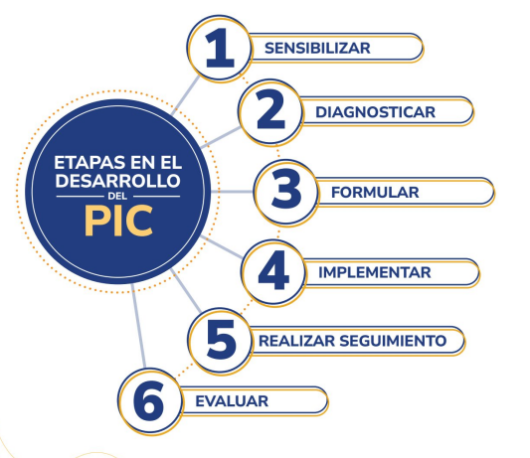
Fuente: 2 - Ejes temáticos formulación Plan Institucional de Capacitación- Guía para la Formulación, ejecución, seguimiento y evaluación del Plan Institucional de Capacitación –PIC- enfocado desde el Plan Nacional de Formación y Capacitación 2023-2030 (ESAP).

DIAGNÓSTICO DE NECESIDADES DE APRENDIZAJE ORGANIZACIONAL (DNAO)

El diagnóstico de necesidades pretende identificar las carencias de conocimientos, habilidades y destrezas de los servidores públicos y de las diferentes dependencias, donde les permita ejecutar sus funciones, dicho diagnostico se desarrolló con base en los siguientes insumos:

Plataforma estratégica de la entidad
Adoptada mediante Resolución 702 de 2024, de igual manera se tuvieron en cuenta los Planes Anuales que se expiden en cada vigencia y que se publican siguiendo el vínculo: https://www.umv.gov.co/portal/plataforma-estrategica/

Lineamientos de la Política de Gestión Estratégica del Talento Humano - PGETH- del MIPG.
De acuerdo con el Plan Nacional de Formación y Capacitación 2023-2030 (ESAP) y con con la articulación en la implementación de la Política de Gestión Estratégica de Talento Humano – PGETH – del MIPG, se deben tener en cuenta los siguientes ejes temáticos:
- Eje 1: Paz total, memoria y Derechos Humanos
- Eje 2: Territorio, vida y ambiente
- Eje 3: Mujeres, Inclusión y diversidad
- Eje 4: Transformación digital y Cibercultura
- Eje 5: Probidad, Ética e Identidad de lo Público
- Eje 6: Habilidades y Competencias

Recolección de necesidades de aprendizaje individual y colectivo:
Respecto a la información recopilada, es preciso señalar que en el mes de diciembre de 2024 se compartió a los directivos de las dependencias el formato GTHU-FM-014 FORMATO DE IDENTIFICACIÓN DE NECESIDADES EN BIENESTAR Y/O CAPACITACIÓN – UAERMV para que junto con sus equipos de trabajo definieran las necesidades e intereses en materia de capacitación para la vigencia 2025, encaminadas a fortalecer competencias en sus componentes ser, saber y saber hacer.
Así mismo, se adelantaron reuniones con los grupos focales desarrolladas con las diferentes dependencias de la Unidad Administrativa Especial de Rehabilitación y Mantenimiento Vial, presentación ante la comisión de personal en sesión del mes de enero de 2025, por lo cual, mediante estos ejercicios se recibieron significativos aportes de actividades de capacitación y/o formación, recomendaciones y/o sugerencias en la construcción del presente plan de capacitación vigencia 2025.
Por otra parte, a través del link https://forms.office.com/r/pcpsudGLDN se lleva a cabo la valoración de las actividades de capacitación 2024, en la que los servidores públicos evalúan las actividades y plasman sugerencias de mejora y expectativas frente a la capacitación.

De esta forma, se hicieron participes a todos los actores que están involucrados en la construcción colectiva del presente Plan Institucional de Capacitación.

Caracterización de la Población
La Secretaría General – Gerencia Administrativa y Financiera, a través del Proceso de Gestión del Talento Humano, mantiene actualizada la caracterización de la población que contiene información relacionada con: antigüedad en la entidad, género, tipo de vinculación, experiencia laboral, entre otros de los Servidores Públicos de la Unidad Administrativa Especial de Rehabilitación y Mantenimiento Vial, como insumo fundamental para la administración del Talento Humano, con base en la plataforma estratégica del DASCD y a través del Sistema de Información Distrital del Empleo y la Administración Pública SIDEAP.
Teniendo en cuenta lo anterior, la caracterización de los servidores públicos se visualiza a través de los siguientes gráficos.
Conforme al Acuerdo No. 002 de 20237, el Acuerdo No. 004 de 20238 expedidos por el Consejo Directivo de la UAERMV fue adoptada y actualizada la planta de cargos de la entidad, encontrando dos tipos de planta, en primer lugar con 130 empleos públicos y el segundo lugar, teniendo en cuenta la expedición del Acuerdo 009 UAERMV de 2022 “Por la cual se modifica la denominación de los cargos de la planta de trabajadores oficiales y se establece la planta de trabajadores oficiales de la UAERVM y se dictan otras disposiciones, se cuenta con 105 cargos de Trabajadores Oficiales, por lo cual la UAERMV cuenta con 208 servidores públicos a corte de 31 de diciembre de 2024, de los cuales, el 76% (159) son hombres y el 24% (49) son mujeres

Ilustración 3 - Distribución por Género –Servidores Públicos – UAERMV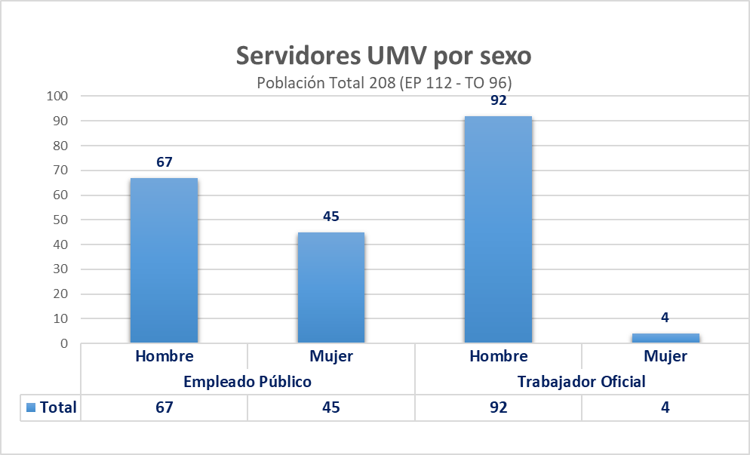
Fuente: 3 - Elaboración - PGTHU - Fuente: Base de datos caracterización de los Servidores Públicos – UAERMV (diciembre 31 de 2023
Por otro lado, en relación con la distribución por rango de edad el 3% de los Servidores Públicos se encuentran en el rango de edad de 18-30 años llamado Juventud o Generación Z) equivalente a 7 servidores; en el rango de edad de la Generación Y: de los 31 a 43 años se encuentran 56 servidores; equivalente al 27% de la población de servidores de la UMV; por otro lado; integran la Generación X 63 servidores, equivalentes al 30% y finalmente; la Generación Baby Boomers con edad superior a los 56 años, lo integran 50 servidores correspondientes a un 39% de los servidores.
Ilustración 4 - Número de Servidores Públicos por Grupo Etario
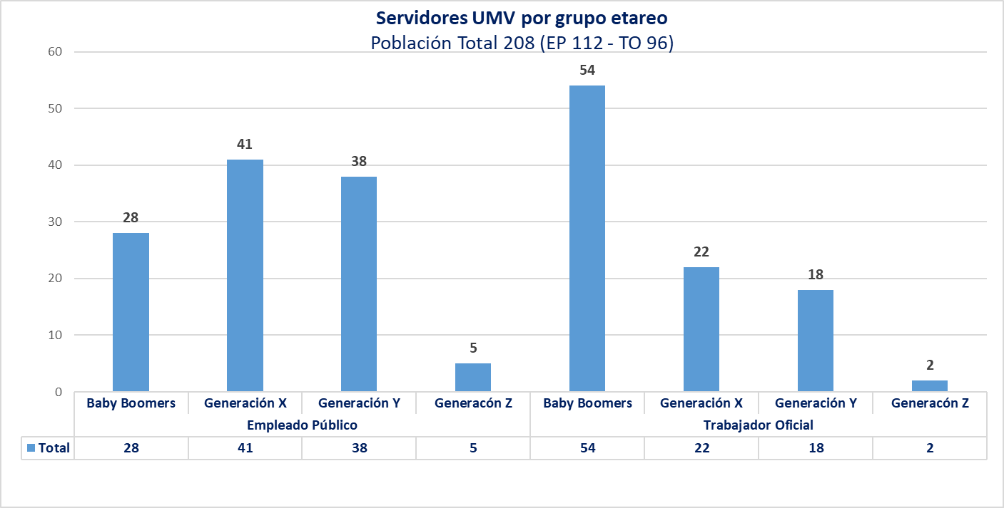
Fuente: 4 - Elaboración - PGTHU - Fuente: Base de datos caracterización de los Servidores Públicos – UAERMV (diciembre 31 de 2024)

Según la encuesta de Calidad de Vida adelanta por Compensar a nuestros servidores en 2024, algunas de las características de los grupos etarios se muestran en la siguiente imagen:
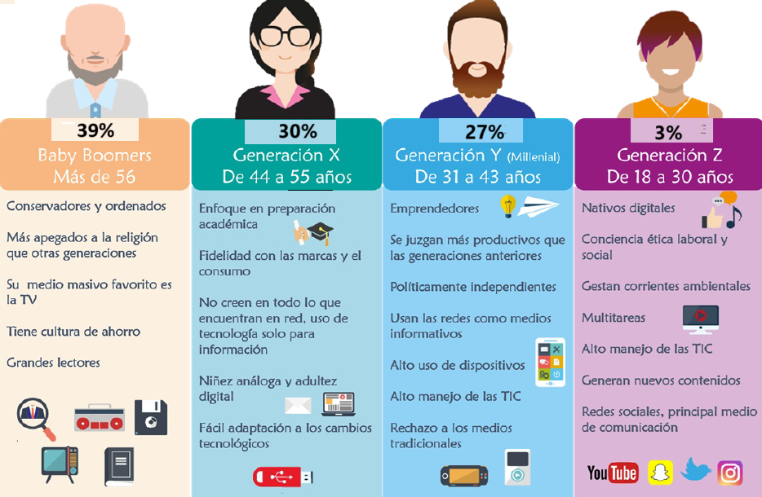
A continuación, se presenta el máximo nivel de formación de los servidores públicos de la entidad a corte de diciembre de 2024, donde a nivel global de la entidad encontramos:

Grado Escolaridad | N° Servidores | Porcentaje
Especialización | 72 | 35%
Media | 67 | 32%
Básica | 29 | 14%
Pregrado | 19 | 9%
Maestría | 12 | 6%
Tecnología - Tecnólogo | 9 | 4%
Total general | 208 | 100%

Si bien es cierto que en el nivel de especialización se ubican 72 Servidores, correspondientes a un 35% de la planta total de la UMV; es importante indicar que en este grupo lo integran 59 servidores con nivel de especialización y 13 a nivel de maestría que corresponde al 64% de la planta de Empleados Públicos de la entidad. Ahora bien, a continuación, se detalla la distribución de los niveles académicos distribuido por Empleados públicos y Trabajadores Oficiales.
Ilustración 5 - Máximo Nivel Formación Servidores Públicos UAERMV
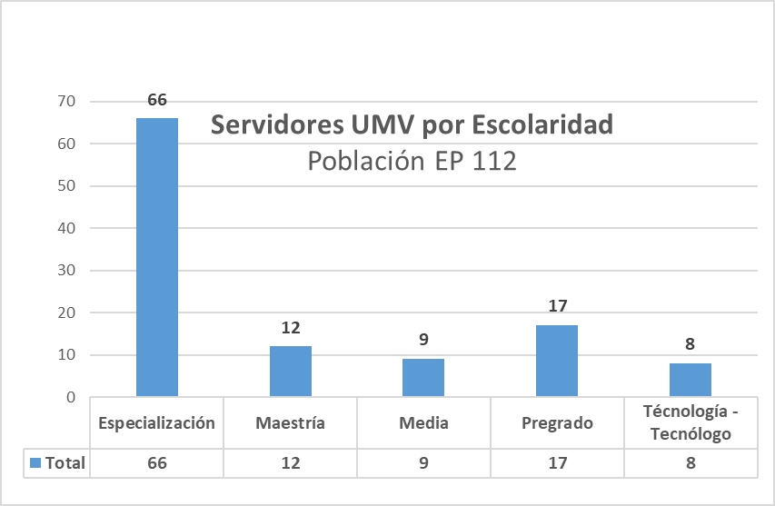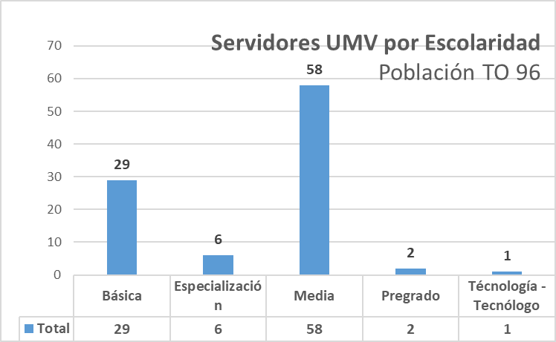
Fuente: 5 - Elaboración - PGTHU -: Base de datos caracterización de los Servidores Públicos – UAERMV (diciembre 31 de 2024)

Las disciplinas que mayor representación tienen en la Entidad, se tomaron en cuenta las que presentan una frecuencia superior a dos (2) servidores públicos son: de mayor a menor: Ingeniería Civil (31 servidores), en Derecho (13 servidores), Ingeniería de Transporte y Vías (7 servidores), Administración de Empresas (6 servidores); en partes iguales: Ingeniería de Sistemas y economía (4 servidores), con 3 servidores en las profesiones: Ingeniero Mecánico Contador Público, Administrador público e Ingeniería Industrial, y con 2 servidores en las profesiones: Ingeniería Ambiental, Trabajo Social y Comunicación Social.

Ilustración 6 - Distribución por disciplinas - Servidores Públicos - UAERMV
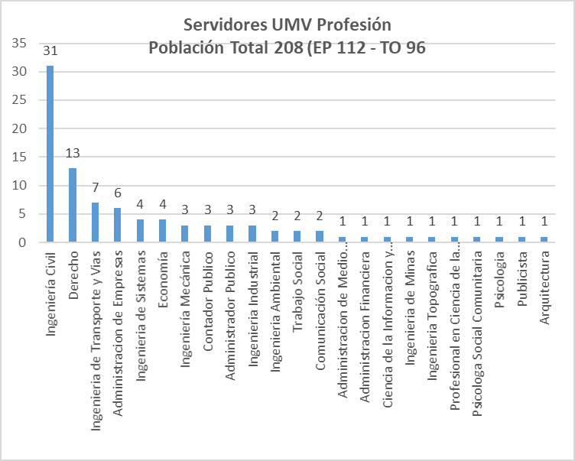
Fuente: 6 - Elaboración - PGTHU - Base de datos caracterización de los Servidores Públicos – UAERMV (diciembre31 de 2024)

En cuanto al cumplimiento del Decreto 2011 de 2017, que hace referencia a la vinculación de personas con discapacidad, se ha identificado en la entidad a dos (2) personas con discapacidad que representan el 1%, cifra cercana a lo señalado en la norma.
Ilustración 7 - Porcentaje de discapacidad - Servidores Públicos – UAERMV

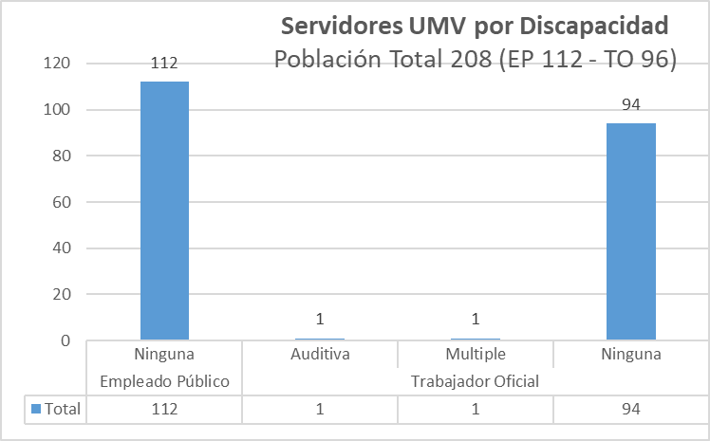
Fuente: 7 - Elaboración - PGTHU -Base de datos caracterización de los Servidores Públicos – UAERMV (diciembre 31 de 2024)
En cuanto a la participación de los servidores públicos en las organizaciones sindicales, el 61% (126) servidores, se encuentran registrados en alguno de los tres sindicatos que tienen presencia en la entidad SINTRAUNIOBRAS, SEPUMV y SINDICOLOMBIA.
Ilustración 7 - Servidores Públicos – UAERMV - pertenecientes a un sindicato
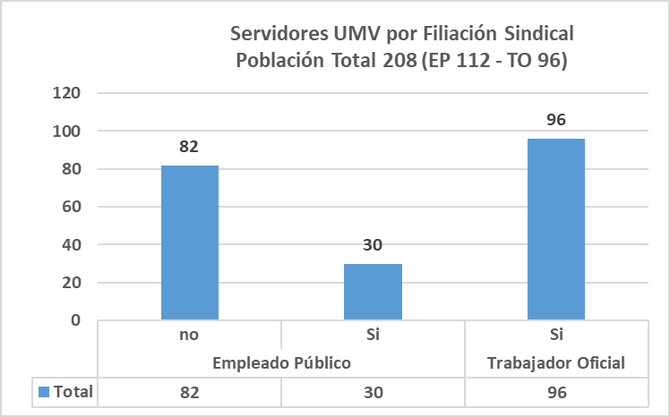
Fuente: 7 - Elaboración - PGTHU - Base de datos caracterización de los Servidores Públicos – UAERMV (diciembre31 de 2024)

Análisis de retiro de Servidores Públicos presentados durante la vigencia 2024.

A continuación, se presenta la cifra de retiro de la vigencia 2024 el cual corresponde a 27 ex servidores Públicos, se presenta el detalle por Denominación del empleo y causa, el mayor número corresponde a la causa de renuncia con 16 casos.

Tabla 1 - Servidores Públicos – UAERMV - Causales de renuncia vigencia 2024
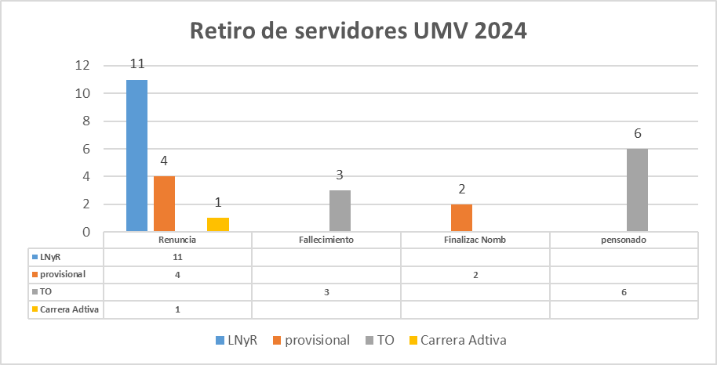
Fuente: 9 - Base de datos caracterización PGTHU – diciembre 31 de 2024

Respecto al perfil sociodemográfico de nuestra población es importante tener en cuenta este estudio, sobre el cual se proyectan las actividades de formación y/o capacitación que responden a las necesidades de los diferentes grupos focales de la Unidad asi como de los Servidores Públicos.

5.2. FORMULACIÓN DEL PIC

Ejes Temáticos para la Formulación del PIC 2025
De acuerdo con los lineamientos emanados por PNFC 2023-2030 y en articulación con la implementación de la Política de Gestión Estratégica de Talento Humano – PGETH y el Modelo Integrado de Planeación y Control-MIPG, el presente plan se enmarcará en los siguientes ejes temáticos:
Ilustración 9 - Ejes temáticos formulación Plan Institucional de Capacitación
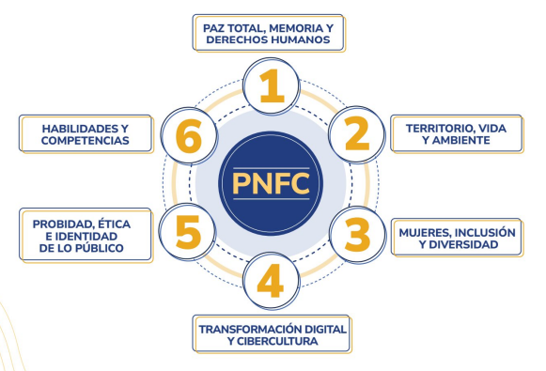
Fuente: 10 - Ejes temáticos formulación Plan Institucional de Capacitación- Guía para la Formulación, ejecución, seguimiento y evaluación del Plan Institucional de Capacitación –PIC- enfocado desde el Plan Nacional de Formación y Capacitación 2023-2030
(ESAP).

Eje 1: Paz total, memoria y Derechos Humanos
Este eje responde al importante papel que tienen las entidades públicas, en la contribución de la construcción de la paz en la sociedad, a través de estrategias como políticas públicas y la prestación de servicios que impacten en la sociedad:

Ilustración 10 - Temáticas sugeridas del Eje 1: Paz total, memoria y Derechos Humanos
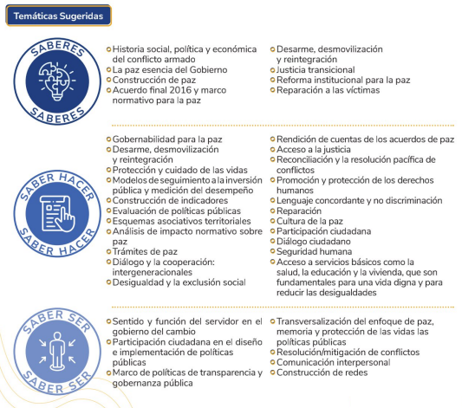
Fuente: 11 - Ejes temáticos formulación Plan Institucional de Capacitación- Guía para la Formulación, ejecución, seguimiento y evaluación del Plan Institucional de Capacitación –PIC- enfocado desde el Plan Nacional de Formación y Capacitación 2023-2030 (ESAP).

Eje 2: Territorio, vida y ambiente
Este eje temático permite que los servidores públicos puedan interpretar y comprender los territorios en los cuales desarrollan sus actividades, con el ánimo de crear estrategias que permitan de cierta forma contribuir en la solución de los problemas que aquejan a la sociedad, como también promover la transformación y el desarrollo del territorio:

Ilustración 11 - Temáticas sugeridas del Eje 2: Territorio, vida y ambiente
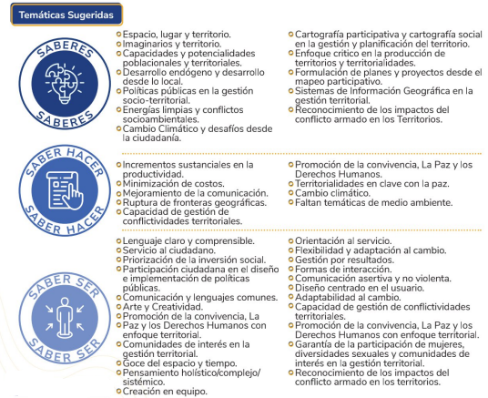
Fuente: 12 - Ejes temáticos formulación Plan Institucional de Capacitación- Guía para la Formulación, ejecución, seguimiento y evaluación del Plan Institucional de Capacitación –PIC- enfocado desde el Plan Nacional de Formación y Capacitación 2023-2030 (ESAP).

Eje 3: Mujeres, Inclusión y diversidad

Teniendo en cuenta que para la UAERMV las capacidades de todos los servidores públicos son de vital importancia, sin considerar el grupo étnico, género, discapacidad, edad, orientación sexual, política, religiosa o filosófica de los servidores, de tal forma de manera que se promueva la diversidad, la igualdad y la participación, promoviendo el desarrollo organizacional y la realización personal de los servidores de la UAERMV.

Ilustración 12 - Temáticas sugeridas del Eje 3: Mujeres, Inclusión y diversidad
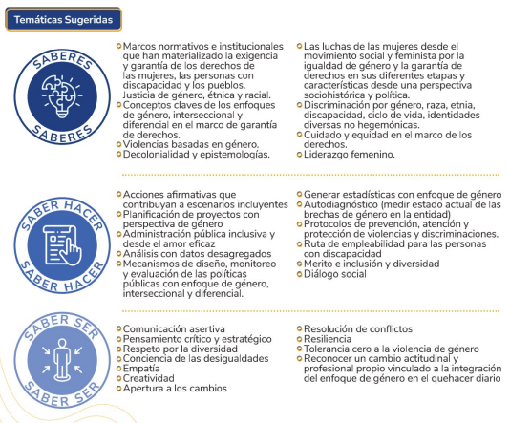
Fuente: 13 - Ejes temáticos formulación Plan Institucional de Capacitación- Guía para la Formulación, ejecución, seguimiento y evaluación del Plan Institucional de Capacitación –PIC- enfocado desde el Plan Nacional de Formación y Capacitación 2023-2030 (ESAP).

Eje 4: Transformación digital y Cibercultura

Teniendo en cuenta que el mundo afronta un proceso la trasformación digital o, a raíz de la cuarta revolución industrial y la innovación permanente, entre otros, por lo que se requiere que de los servidores(as) de la UAERMV generen un desarrollo de competencias digitales que les permitan hacer frente a los nuevos retos, y a su vez implementar estrategias basadas en la TICs en los procesos, procedimientos, políticas, y demás, con el ánimo de suplir las necesidades de la sociedad con eficiencia y efectividad, este eje temático cobra relevancia en la implementación del presente plan.

Ilustración 13 -Temáticas sugeridas del Eje 4 Transformación digital y Cibercultura
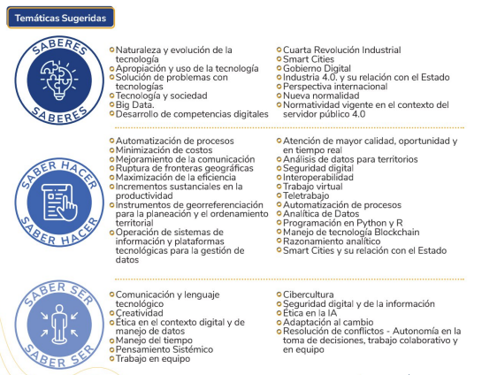
Fuente: 14 - Ejes temáticos formulación Plan Institucional de Capacitación- Guía para la Formulación, ejecución, seguimiento y evaluación del Plan Institucional de Capacitación –PIC- enfocado desde el Plan Nacional de Formación y Capacitación 2023-2030 (ESAP).

Eje 5: Probidad, Ética e Identidad de lo Público

Para la UAERMV este eje temático cobra importancia ya que permite que los servidores públicos se reconozcan y apropien los valores, comportamientos, costumbres y actitudes de figuras significativas en su entorno social y laboral, acciones que se reflejan en el desempeño de sus funciones y relacionamiento con los demás grupos de interés de la entidad.

Ilustración 14 - Temáticas sugeridas del Eje 5: Probidad, Ética e Identidad de lo Público
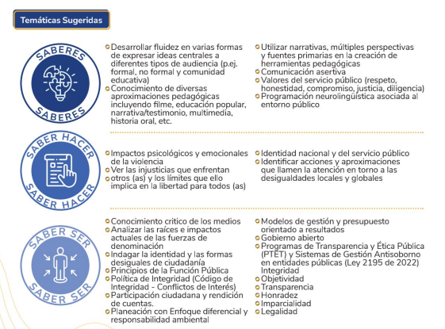
Fuente: 15 - Ejes temáticos formulación Plan Institucional de Capacitación- Guía para la Formulación, ejecución, seguimiento y evaluación del Plan Institucional de Capacitación –PIC- enfocado desde el Plan Nacional de Formación y Capacitación 2023-2030 (ESAP).

Eje 6: Habilidades y Competencias
Este eje permite fortalecer y desarrollar las competencias laborales de los servidores públicos, contribuyendo de manera significativa en la articulación de los procesos y en la prestación de un servicio con excelencia, así como la construcción de empleos tipo, cuadros de funciones, y especificación de los catálogos de competencias, incrementado el valor público.

Ilustración 15 - Temáticas sugeridas del Eje 6: Habilidades y Competencias
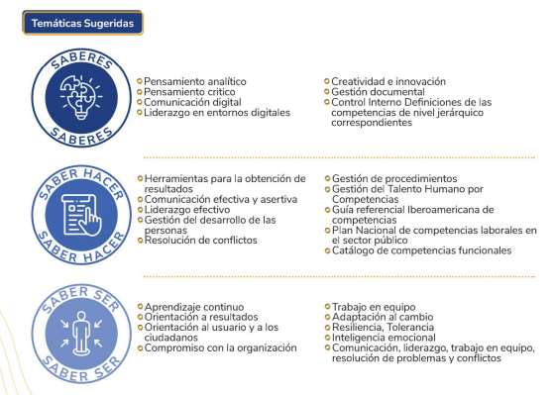
Fuente: 16 - Ejes temáticos formulación Plan Institucional de Capacitación- Guía para la Formulación, ejecución, seguimiento y evaluación del Plan Institucional de Capacitación –PIC- enfocado desde el Plan Nacional de Formación y Capacitación 2023-2030 (ESAP).

ALCANCE - SERVIDORES PÚBLICOS BENEFICIARIOS
El Plan Institucional de Capacitación- PIC vigencia 2025, y sus programas de capacitación y formación tiene como beneficiarios principales los servidores vinculados a la entidad, tanto en calidad de servidores públicos de carrera administrativa, libre nombramiento y remoción, periodo fijo y con nombramiento provisional y trabajadores Oficiales.
Así mismo, incluirá a los contratistas siempre y cuando su participación en los diferentes eventos de capacitación, no constituyan inversión de recursos públicos o; si las capacitaciones a recibir hacen parte del Sistema de Seguridad y Salud en el Trabajo, de conformidad con la ley.

MODALIDADES DE CAPACITACIÓN

Modalidad Presencial:
Es aquella que privilegia la realización de actividades académicas en un aula física como cátedra o charlas magistrales, talleres cursos y seminarios, entre otros, donde interactúan expositor y oyente con la presencia física, así:

- Capacitación Basada en la Duración del Evento: Es la que se realiza a través de cursos, foros, seminarios, simposios, mesas redondas, talleres, conferencias, ciclos de conferencias, tertulias, organizados por la Secretaría General o a través de acuerdos establecidos con otras entidades públicas o instituciones externas debidamente acreditadas. Estos eventos pueden ser presenciales o semipresenciales.
- Capacitación Basada en Visitas e Intercambios Interinstitucionales: Permite a los(as) servidores(as) públicos(as) compartir experiencias y conocimientos laborales con otras entidades u organismos públicos, privados, nacionales e internacionales, a través de la observación directa de sus procesos internos, del intercambio en grupos de estudio y demás actividades relacionadas.
- Capacitación Basada en la Experiencia: Es aquella que reconoce el valor del "aprendizaje por la acción" y que se obtiene a través de:
- Entrenamiento en el Puesto de Trabajo: Consiste en asignar a un(a) jefe o empleado(a) que conozca los términos y funciones de un determinado cargo para orientar a uno o más empleados, en el desarrollo de habilidades y conocimientos específicos requeridos para el cumplimiento de funciones asignadas a un determinado cargo.
Se desarrolla una vez terminado el proceso de inducción con el fin de dar continuidad al servicio de buena calidad, eficiente y eficaz, atreves de las siguientes labores:
• Dar a conocer elementos y equipos de trabajo.
• Estructura de la dependencia.
• Manual operativo Anual de la dependencia.
• Responsabilidades del cargo.
• Relaciones directas e indirectas en la ejecución del cargo.

Una vez adelantado el entrenamiento en puesto de trabajo por parte de las dependencias y radicado en la Subgerencia de Talento Humano, se verificará los formatos entregados y si están completos y debidamente diligenciados.
- Rotación de Puestos: Posibilita a los(as) empleados(as) el conocimiento de las diferentes áreas de trabajo de la Entidad y favorece el desarrollo personal e institucional.
- Proyectos Especiales: Orientada a que los(as) empleados(as) o grupos de empleados(as) asuman proyectos temporales, paralelamente con el desempeño de sus empleos.

- Capacitación sindical: La administración de la UAERMV incluirá en el Plan de Capacitación formación en materia de política Sindical y Derechos Humano -DDHH. El contenido de la capacitación será coordinado con las organizaciones sindicales SEPUMV y SINDICOLOMBIA conforme al acuerdo colectivo laboral.

  - Modalidad Virtual:

Entendida como aquella que privilegia los medios electrónicos para la transmisión y asimilación de conocimientos con herramientas LMS para E-Learning.
Las distintas formas de capacitación implementadas de manera transversal por la UAERMV, a través de cualquiera de sus dependencias, son articuladas al plan de capacitación, en razón a que el Proceso de Gestión de Talento Humano consolida los reportes de la capacitación recibida, mediante cualquier modalidad, por los(as) servidores(as) de la Entidad.

Modalidad Mixta:
Como su nombre lo dice, es la que se realiza por medio de modalidad presencial y virtual.
Para las actividades que se realicen en la modalidad presencial, se garantizará el cumplimiento de todos los protocolos de bioseguridad vigentes.

EJECUCIÓN

Programas de aprendizaje

La UAERMV, a través de su Plan Institucional de Capacitación busca planear, programar, ejecutar y realizar seguimiento a las actividades de formación y capacitación para los(as) servidores(as), a través de la generación de conocimientos y el desarrollo y fortalecimiento de competencias, por medio de un conjunto de acciones de capacitación en modalidad presencial, virtual o mixta que le apunten al cumplimiento de los objetivos y metas institucionales, al crecimiento humano de sus servidores(as), a la generación de innovación y transformación al interior de la entidad y a la mejora en la oportunidad y calidad de las respuestas a todos los grupos de interés. Por consiguiente, el PIC vigencia 2025 se desarrollará con los siguientes programas:

Inducción - Reinducción
De acuerdo con el artículo 7°, del Decreto Ley No.1567 de 1998, los programas de inducción y de reinducción se definen como procesos de formación y capacitación dirigidos a facilitar y a fortalecer la integración del empleado a la cultura organizacional, a desarrollar en éste habilidades gerenciales y de servicio público y suministrarle información necesaria para el mejor conocimiento de la función pública y de la entidad.
La Inducción Institucional, se basa en brindarle a los nuevos servidores la información necesaria sobre la estructura de la Unidad, su misión de enfoque estratégico, de tal manera que desde el inicio identifiquen el aporte de su rol diario, se orienta a fortalecer la integración del funcionario a la cultura organizacional, al sistema de valores, crear identidad y sentido de pertenencia por la UAERMV, desarrollar habilidades, familiarizarlo con el servicio público, instruirlo acerca de la misión, visión, objetivos, procesos y procedimientos de la Entidad.
Adicionalmente, se apoyará el proceso con la Inducción virtual que ofrece el DASCD para los servidores públicos.

- Curso Virtual “Ingreso al Servicio Público” – Aula del Saber Distrital-DASCD disponible de manera permanente, con una intensidad horaria de 48 horas, que cuenta con un plan curricular que da la bienvenida al(la) servidor(a) público que ingresa al Distrito.

- El curso de “Inducción” a la UAERMV que se realizará de manera virtual en la plataforma e-learning de la entidad.

En cuanto a la Reinducción, esta busca actualizar a los servidores y reorientar la integración a la cultura organizacional, en relación con los cambios producidos al interior de la UAERMV, en el área donde labora, en el puesto de trabajo y en el proceso que gestiona. Se realizará la reinducción Virtual, adicional a lo establecido por el Departamento administrativo de Servicio Civil Distrital mediante plataforma de aprendizaje Organizacional, Aula del saber con el curso: ingreso al Servicio Público, tanto para las personas que ingresan a la Entidad y para aquellos que no lo hayan realizado en los últimos 3 años.
Conforme a lo establecido por la ley, las jornadas de reinducción deben darse cada dos (2) años.

Entrenamiento en puesto de trabajo
El entrenamiento en el puesto de trabajo busca impartir la preparación en el ejercicio de las funciones del empleo con el objetivo de que se asimilen en la práctica los oficios; se orienta a atender, en el corto plazo, necesidades de aprendizaje específicas requeridas para el desempeño del cargo, mediante el desarrollo de conocimientos, habilidades y actitudes observables de manera inmediata; la intensidad horaria del entrenamiento en el puesto de trabajo debe ser inferior a 160 horas.

Programa de Bilingüismo

En atención a los lineamientos fijados por el Gobierno Nacional a través del Ministerio de Educación, se diseñó el Programa Nacional de Bilingüismo – PNB, el cual se constituye como un proyecto incluido dentro del Plan Estratégico del Gobierno Nacional para el mejoramiento de la calidad de la política educativa en los niveles básico, medio y superior; y como una estrategia para la promoción de la competitividad de los ciudadanos colombianos.
La implementación del Programa está basada en dos consideraciones: a) el dominio de una lengua extranjera se considera factor fundamental para cualquier sociedad interesada en hacer parte de dinámicas globales de tipo económico, académico, tecnológico y cultural, y b) el mejoramiento de la competencia comunicativa en inglés de una sociedad o población conlleva el surgimiento de oportunidades para sus ciudadanos, el reconocimiento de otras culturas y el crecimiento individual y colectivo. Adicionalmente, busca un compromiso de diversos sectores con la promoción de una segunda lengua, pues el desafío es para todo el país.
Con el fin de contribuir al logro de este propósito, la UAERMV continúa incluyendo dentro de sus estrategias de aprendizaje para el PIC 2025, la contratación de cursos de formación en varios idiomas, que cumplan con los parámetros establecidos por el Ministerio en concordancia con las directrices del Marco Común Europeo de Referencia, dirigido a los servidores de planta interesados en participar y en aras de seguir fortaleciendo sus destrezas en la adquisición de una segunda lengua.

Entornos enseñar-aprender

Para esta vigencia se propondrán acciones para facilitar la transferencia de conocimiento desde la esfera individual a la colectiva, mediante la creación de espacios de intercambio de conocimientos, en donde los trabajadores beneficiarios de procesos de capacitación sirvan como agentes facilitadores y multiplicadores de conocimiento, en lo que llamaríamos Entornos Enseñar- Aprender.

Formación de Directivo Públicos
De acuerdo con los lineamientos emanados en el Plan Nacional de Formación y Capacitación 2023-2026 (DAFP), la UAERMV incluirá en el presente Plan actividades de formación y/o capacitación para el equipo directivo, con el fin de promover la profesionalización, el desarrollo de las habilidades y destrezas de los Servidores públicos que ocupan cargos de dirección, con el ánimo de contribuir en su rol de gobernanza, liderazgo, gestión y administración de las políticas públicas y que a su vez faciliten la transición hacia la paz total, la justicia y la equidad social, económica y ambiental.
Por lo anterior este acápite del presente plan de Formación del Equipo Directivo, se tendrán en cuenta las siguientes líneas de intervención:
- Línea 1: Habilidades para la Alta Dirección Pública: Esta línea está basada en orientar a fortalecer las capacidades gerenciales de los altos directivos del Estado Colombiano y se disponen como instrumentos que apoyan la consecución de políticas generadoras de la justicia distributiva, económica, ambiental y la eficiencia – eficacia y transparencia del servicio público.
- Línea 2: Asuntos estratégico para el cambio, el bienestar y la paz social; busca desarrollar los asuntos, problemáticas y soluciones que emanan del Plan Nacional de Desarrollo y de los Planes de Desarrollo Territorial, en este último caso, teniendo en cuenta los principios de autonomía territorial y de coordinación entre la nación y los territorios.

SEGUIMIENTO Y EVALUACIÓN

Indicadores
- Este plan cuenta con los siguientes indicadores, la ficha para consulta se puede encontrar en SISGESTIÓN https://intranet.umv.gov.co/sistema-de-gestion/ :
- GTHU-IND-010-V1 Nivel de Satisfacción Plan Formación y Capacitación – PIC
- GTHU-IND-012 V1 Impacto actividades del Plan Institucional de Capacitación - PIC

Adopción del plan institucional de capacitación Vigencia 2025

El plan institucional de Capacitación PIC 2025 fue realizado con la participación de la Comisión de Personal de la UAERMV aprobado por el Comité de Gestión y Desempeño y adoptado mediante acto administrativo resolución expedida por el director de la UAERMV.

Divulgación plan Institucional de Capacitación Vigencia 2025.

Corresponde a la Secretaría General – Gerencia Administrativa y financiera, a través del proceso de Talento Humano, en coordinación con el equipo de comunicaciones y a la oficina Asesora de Planeación la divulgación a los servidores de la UAERMV, a través de la intranet, con el ánimo de garantizar su conocimiento y participación.

Ejecución del Plan Institucional de Capacitación 2025.

La ejecución del Plan de Capacitación 2025, empezará a partir del mes de febrero, una vez quede aprobado y adoptado.

PRESUPUESTO

El presupuesto definido para desarrollar el Plan Institucional de Capacitación de la presente vigencia es de DOSCIENTOS OCHENTA MILLONES DE PESOS M/CTE ($280.000.000). De igual forma, se establece que la UAERMV también se apoyará en las capacitaciones virtuales y gratuitas a través de las diferentes Entidades del Distrito, el portafolio del DASCD, la estrategia Soy 10Distrital, el Servicio Nacional de Aprendizaje SENA, la ESAP, Programa Propulsor de Compensar, y demás entidades del orden nacional, para dar cumplimiento a lo planteado en el plan y de esta forma propender por la maximización de los recursos otorgados.

CRONOGRAMA
Tabla 2 - Cronograma actividades vigencia 2025
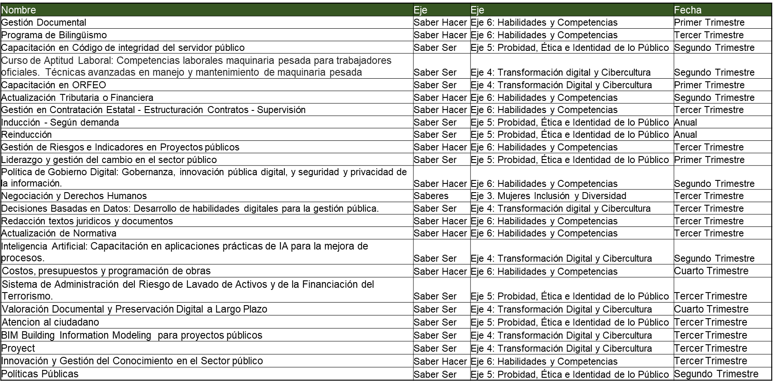
Fuente: 17 -Elaboración propia Cronograma PIC 2025

ACTIVIDADES DE FORMACIÓN 2025- EQUIPO DIRECTIVO
N° | NOMBRE ACTIVIDAD | COMPONENTE- | EJE A INTERVENIR DAFP | FECHA PROBABLE DE REALIZACIÓN
1 | Habilidades Gerenciales y Directivas | Saber Hacer | Línea 1: Habilidades para la Alta Dirección Pública | Segundo Trimestre
2 | Comunicación Pública y de Gobierno | Saber ser | Línea 1: Habilidades para la Alta Dirección Pública | Tercer Trimestre

REVISIÓN Y APROBACIÓN:

Elaborado y/o Actualizado por: | Validado por  Líderes (Estratégico u Operativo) del Proceso: | Aprobado:
CARLOS ENRIQUE CAMELO CASTILLO
Profesional Especializado/GTHU

NAYIBE ROCIO GONZALEZ CORTES
Profesional Universitario/GTHU

NATALI PAEZ CASTELLANOS
Contratista/GTHU

MARTHA LILIANA SERJE ORTEGA
Contratista/GTHU

JENIFFER GARCIA AVILA
Contratista/GTHU

Acompañamiento Asesor OAP:
ÉRICA ANDREA MUNOZ ORJUELA
Profesional Universitario/OAP
ÉRICA ANDREA MUNOZ ORJUELA  Profesional Universitario/OAP | ROSITA ESTHER BARRIOS FIGUEROA  Secretaria General  CARLOS ARTURO VANEGAS HERNÁNDEZ  Gerente Administrativo y Financiero | EDGAR ALONSO  FORERO CASTRO  Jefe Oficina Asesora de Planeación

CONTROL DE CAMBIOS:
VERSIÓN | DESCRIPCIÓN | FECHA | APROBADO  Jefe Oficina Asesora de Planeación
1 | El presente Plan Institucional de Capacitación de la Unidad Administrativa Especial de Rehabilitación y Manteamiento Vial - UAERMV, se presentó ante la Comisión de Personal en sesión del día 26 de enero de 2023 y para aprobación en el Comité Institucional se Gestión y Desempeño del día 31 de enero de 2023. | febrero de 2023 | Jefe Oficina Asesora de Planeación
2 | El presente Plan Institucional de Capacitación de la Unidad Administrativa Especial de Rehabilitación y Manteamiento Vial - UAERMV, se presentó ante la Comisión de Personal en sesión del día 25 de enero de 2024 y para aprobación en el Comité Institucional se Gestión y Desempeño CIGD del día 30 de enero de 2024. | enero de 2024 | Jefe Oficina Asesora de Planeación
3 | El presente Plan Institucional de Capacitación de la Unidad Administrativa Especial de Rehabilitación y Manteamiento Vial - UAERMV, se presentó ante la Comisión de Personal en sesión del día 28 de enero de 2025 y para aprobación en el Comité Institucional se Gestión y Desempeño CIGD del día 30 de enero de 2025. | enero de 2025 | Jefe Oficina Asesora de Planeación

Artículo 6, Decreto Ley No. 1567 de 1998

